Bài tập Lab 3
1. Tạo các hộp thông báo - thông tin, cảnh báo và lỗi như hình sau:
1.1_ Tạo thông báo thông tin, khi chọn vào tab Help/ About sẽ hiện ra hộp thông báo như hình:
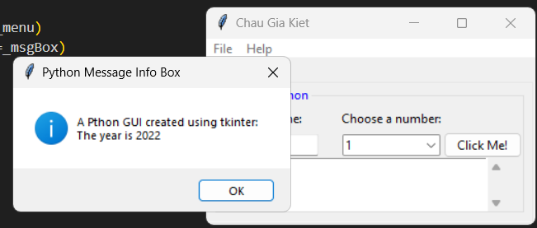
1.2_ Tạo cảnh báo, khi chọn vào tab Help/ About sẽ hiện ra hộp thông báo như hình:
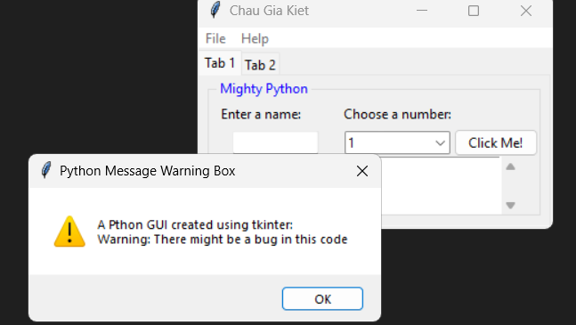
1.3_ Tạo hộp thông báo lỗi, khi chọn vào tab Help/ About sẽ hiện ra hộp thông báo như hình:
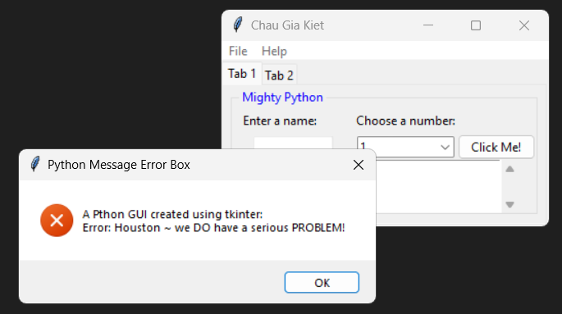
1.4_ Tạo hộp thông báo gồm nhiều nút như YES, NO, CANCEL, khi chọn vào tab Help/ About sẽ hiện ra hộp thông báo như hình:
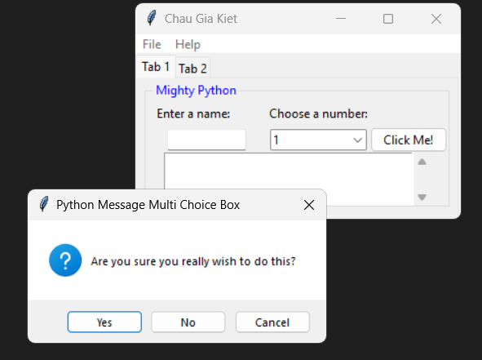

2. Tạo hộp thông báo tkinter dưới dạng cửa sổ như sau:
2.1_ Tạo hộp thông báo thông tin độc lập:
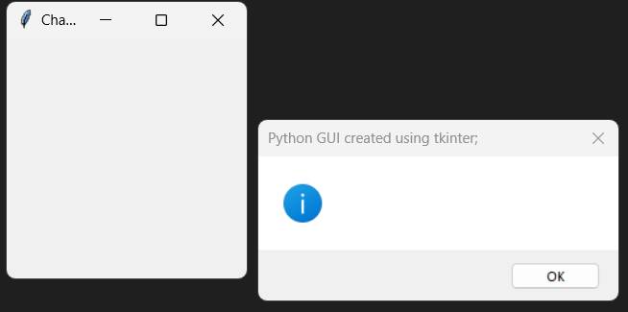
2.2_ Thêm tiêu đề vào thông báo:
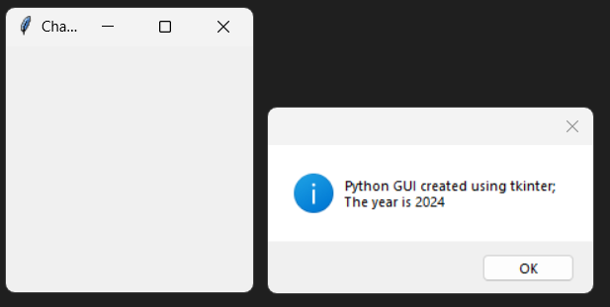

3. Tạo tiêu đề của cửa sổ:
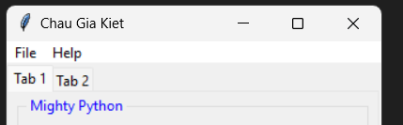

4. Thay đổi icon của tiêu đề cửa sổ:
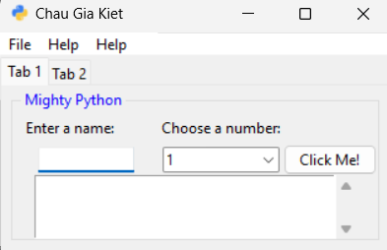

5. Sử dụng spin box control:
5.1_ Thêm điều khiển Spinbox như hình:
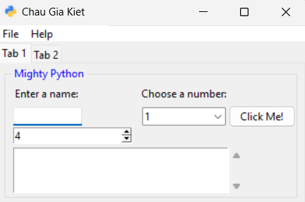
5.2_ Từ mẫu 5.1 hãy giảm kích thước của Spinbox như hình:
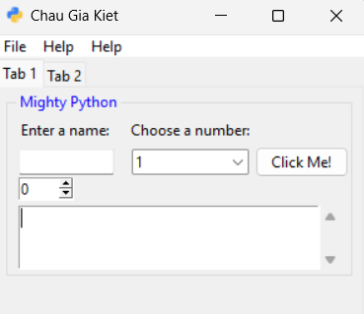
5.3_ Từ mẫu 5.2 hãy thêm một thuộc tính bd của Spinbox như hình:
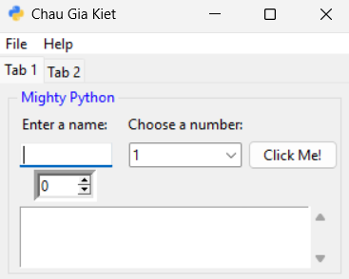
5.4_ Từ mẫu 5.3 hãy thêm Spinbox callback như hình:
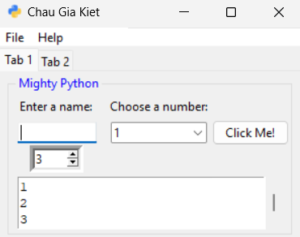
5.5_Từ mẫu 5.4 thêm values (values=(1, 2, 4, 42, 100) vào Spinbox callback như hình:
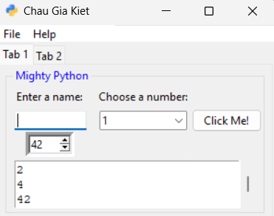
6_ Áp dụng sunken và raised trong các widget:
6.1_Tạo thêm thuộc tính sunken cho Spinbox thứ 2 như hình:
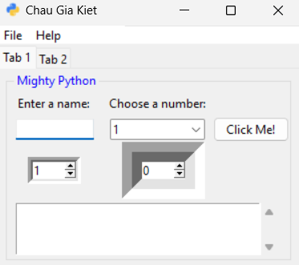
6.2_Tạo thuộc tính raised cho Spinbox thứ 2 như hình:
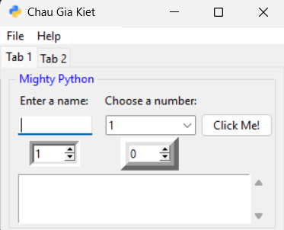
7_ Tạo tooltip trong các widget:
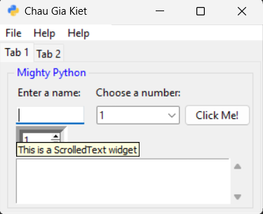

8_ Tạo Progressbar trong tab2 như hình:
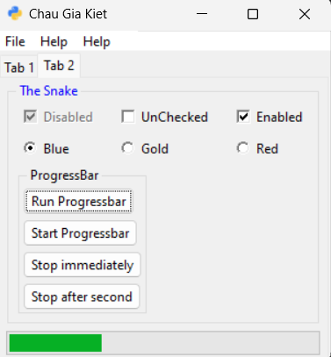

9_ Tạo canvas widget, Thêm tab 3 và thiết lập màu sắc như hình:
